МИНИСТЕРСТВО ОБРАЗОВАНИЕ И НАУКИ УКРАИНЫ

НАЦИОНАЛЬНЫЙ ТЕХНИЧЕСКИЙ УНИВЕРСИТЕТ

«ХАРЬКОВСКИЙ ПОЛИТЕХНИЧЕСКИЙ ИНСТИТУТ»

Кафедра «Стратегическое управление»

Отчет к лабораторной работе №3

CДВИГАЮЩИЕ РЕГИСТРЫ

Выполнил:

студент группы КН-26

Величко А.Ю.

Проверила: Букреева К.С.

Харьков 2017

**Цель:** ознакомление с работой регистров, которые сдвигают на примере регистров со сдвигом вправо с помощью инструментальных средств цифровой части пакета EWB: генератора слов (ГС), логический анализатор (ЛА), логический преобразователь (ЛП), вольтметр.

*Задание 1.* Собрать схему параллельного регистра в пакете EWB.

Установить первый регистр в нулевое состояние для чего подать на вход R1' ноль.

С помощью ГС записать в регистр код 1101.

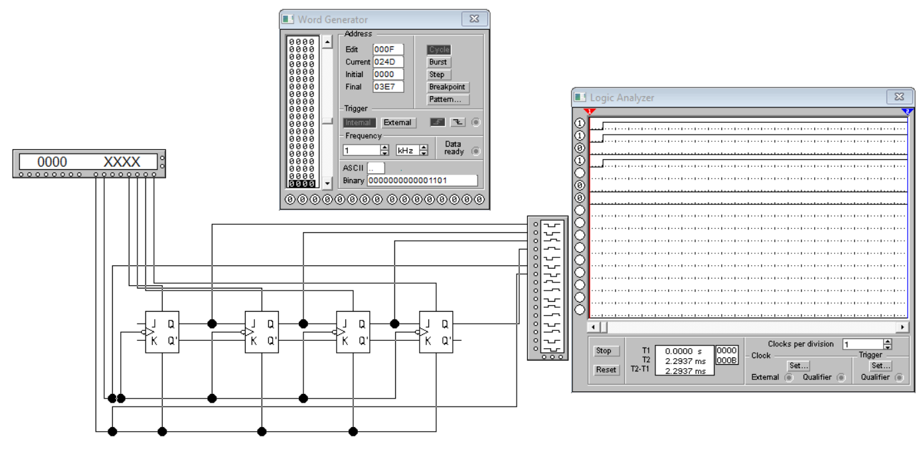

Рисунок 1 – Параллельный регистр, записанный в регистр код 1101

*Задание 2.*Собрать схему последовательного регистра, которая представлена на рисунке 2. С помощью ГС записать в первый регистр код 1001. Проверить значение записанного кода. Проанализировать процесс записи.

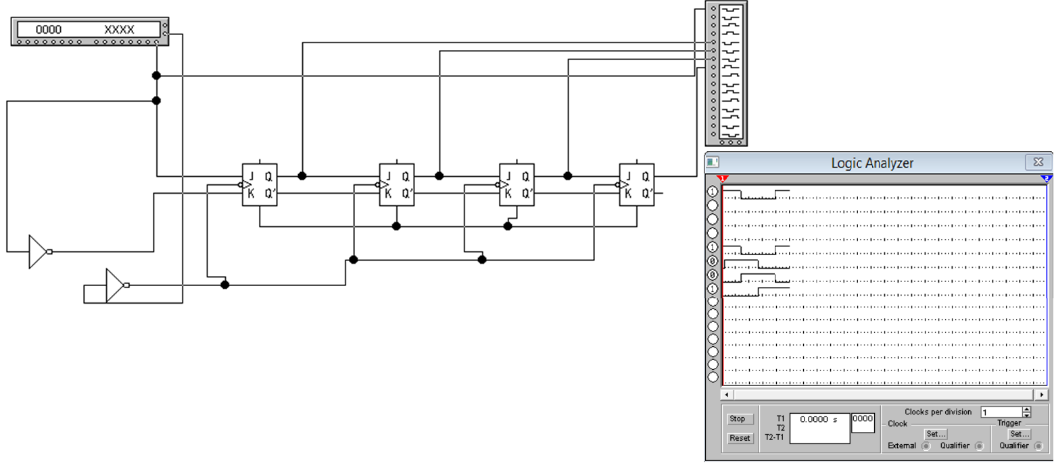

Рисунок 2 – Схема последовательного регистра, временная диаграмма записи кода 1001 в регистр

Если посмотреть на временную диаграмму записи, то можно понять, что при подаче в момент времени t=1 комбинации (J=1,C=1) первый триггер перейдёт в основное состояние.В момент времени t=2, при С=1 и J=0 первый триггер сбросит состояние на 0, второй триггер перейдет в основное состояние, так как выход первого триггера давал 1 на вход второго. Таким образом с каждым последующим сигналом синхронизации последующий триггер будет записывать информацию предыдущего. В конечном итоге самый правый триггер соответствует младшему разряду записываемого числа.

2. Собрать схему четырехразрядного регистра и создать «макрос» в соответствии со схемой, приведенной на рисунке 3

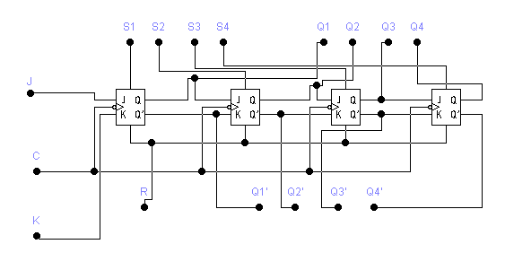

Рисунок 3 – Схема четырехразрядного регистра

Создать схему двух последовательно соединенных регистров (рисунок 4.2). С помощью ГС записать из первого во второй регистр код 1111.

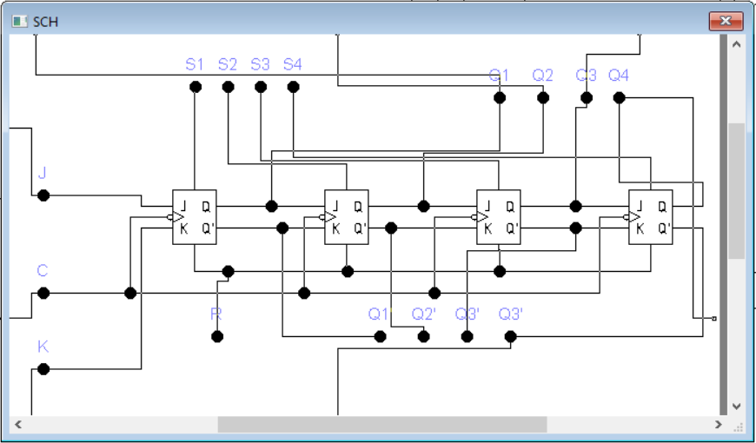

Рисунок 4.1

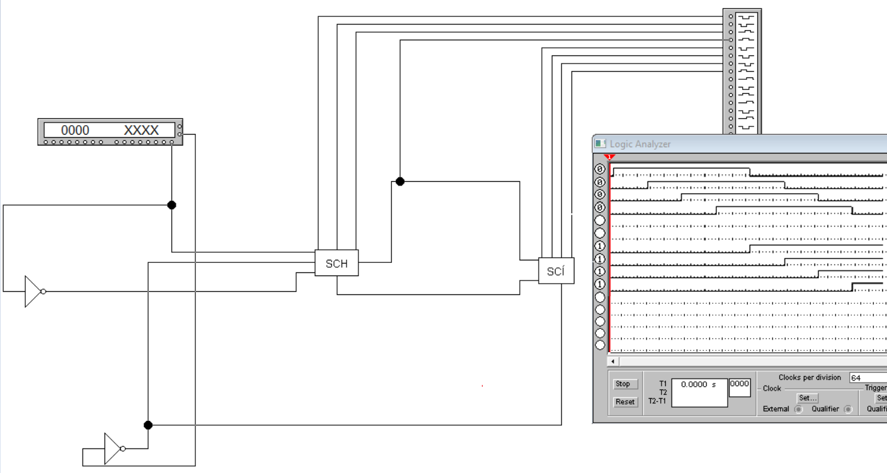

Рисунок 4.2 – Схема двух последовательно соединенных регистров, временная диаграмма записи кода 1111 в регистры

*Задание 3.* Исследование работы регистра в режиме «кольца».

Собрать схему двух последовательно соединенных регистров (рисунок 5). Исследовать работу этого регистра.

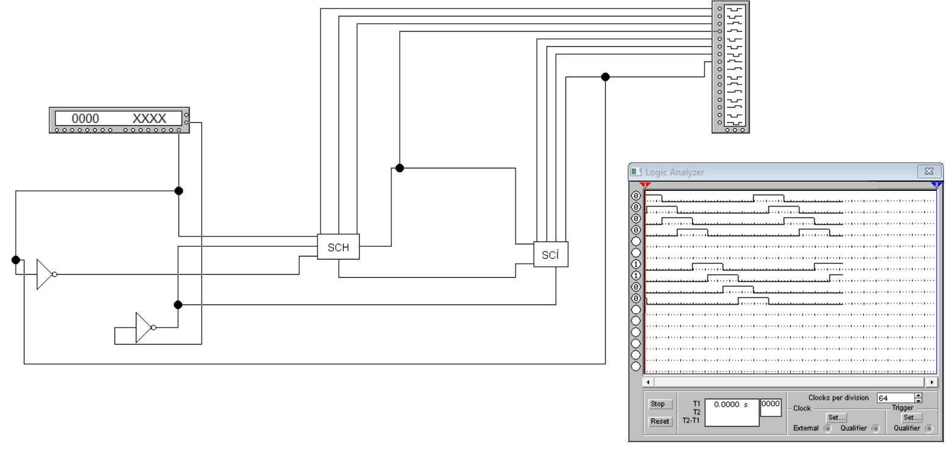

Рисунок 5 – Схема двух последовательно соединенных регистров, временная диаграмма работы регистра в режиме «кольца»

Если проанализировать временную диаграмму, то видно, что значения триггеров передаются последовательно, и выход последнего триггера второго регистра будет входом первого регистра.

**Выводы:**в ходе выполнения лабораторной работы я ознакомилсяс работой сдвигающих регистров, на примере регистров со сдвигом вправо с помощью инструментальных средств цифровой части пакета EWB. Были построены схемы и исследована их работа.